نموذج الاسئلة
كلية التربية النوعية جامعة بنها قسم التربيه الموسيقيه
امتحان مادة:صولفيج وتدريب سمع الفرقة :الثانية
للعام الجامعى :2016 الزمن : ساعتان
31-12-2016
السؤال الاول
استمع الى التمرين الايقاعى التالى ثم قم بتدوينه من الذاكرة
السؤال الثانى
استمع الى اللحن الدراسى التالى ثم قم بتدوينه
السؤال الثالث
استمع الى تمرين الايقاعى من صوتين ثم قم بتدوينه
السؤال الرابع
استمع الى اللحن الدراسى التالى ثم قم بتدوينه
السؤال الخامس
استمع الى اللحن الشعبى التالى ثم قم بتدوينه من الذاكرة
السؤال السادس
1- استمع الى المسافات الهارمونية الاتية ثم قم بتدوينها
2- استمع الى المسافات المصرفة الاتية ثم قم بتدوينها
3- استمع الى التالفات الاتية ثم قم بتدوينها
د/ عاصم مهدى عبد العزيز إبراهيم جاد
نموذج الاجابة
كلية التربية النوعية جامعة بنها قسم التربيه الموسيقيه
امتحان مادة:صولفيج وتدريب سمع الفرقة :الثانية
للعام الجامعى :2016 /2017 الزمن : ساعتان
31-12-2016
اجابة السؤال الاول
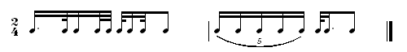
اجابة السؤال الثانى
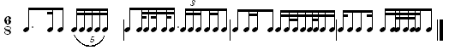
اجابة السؤال الثالث
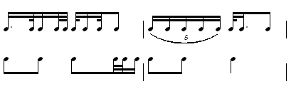
2

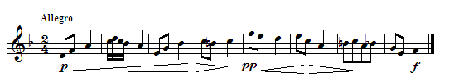
4
اجابة السؤال الرابع

اجابة السؤال الخامس
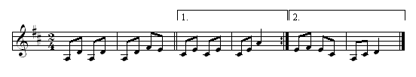
اجابة السؤال السادس
1-6ك – 5ت
2- 3ن مصرفة لينسون – 4ز مصرفة 6ص
3- تالف ك انقلاب اول - تالف ص انقلاب ثانى
د/ عاصم مهدى عبد العزيز إبراهيمجاد

